Surat Lamaran
[Surat Lamaran Kerja]
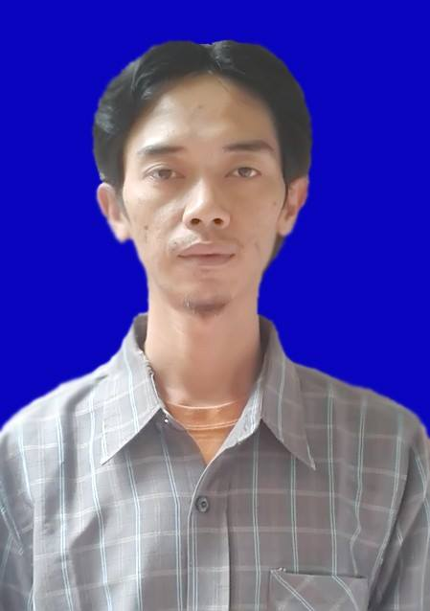
Jakarta, 01 November 2014
Kepada Yth,
Bapak / Ibu Pimpinan,
HRD Departement
Di
Tempat

Dengan Hormat,
Berdasarkan informasi yang saya peroleh bahwa perusahaan yang Bapak / Ibu pimpin saat ini sedang membuka lowongan pekerjaan. Maka dengan ini saya yang bertanda tangan dibawah ini :

Nama : Andri Nurhidayat
Tempat/Tanggal Lahir : Bayah, 01 Juni 1982
Pendidikan Akhir : Diploma Tiga (D.III) Jurusan Manajemen Informatika AMIK Bina Sarana Informatika (BSI) Tangerang
Agama : Islam
Alamat : Kp./Desa Cijengkol Rt./Rw. 02/01 Kec. Cilograng Kab. Lebak Provinsi Banten 42393
Telp / Hp : 0877 7226 5552 / 0817 9884 880

Bermaksud mengajukan lamaran pekerjaan di Perusahaan yang saat ini Bapak / Ibu pimpin. Sebagai bahan pertimbangan bersama ini saya lampirkan beberapa hal sebagai berikut:

- Daftar Riwat Hidup
- Fhoto copy KTP
- Fhoto copy Ijazah
- Fhoto copy Transkrip Nilai Akademik
- Fhoto copy Sertifikat
- Fhoto copy Kartu Kuning
- Fhoto copy SKCK
- Pas fhoto ukuran 4 x 6 cm

Besar harapan saya untuk dapat diterima di perusahaan yang saat ini Bapak / Ibu pimpin. Atas perhatiannya sebelumnya saya ucapkan terima kasih.

Hormat saya,

Andri Nurhidayat

CURRICULUM VITAE
[Daftar Riwayat Hidup]

Data Pribadi
Nama | Andri Nurhidayat
Tempat / Tgl Lahir | Bayah, 01 Juni 1982
Alamat | Kp./Desa Cijengkol Rt./Rw. 02/01 Kec. Cilograng Kab. Lebak Provinsi Banten 42393
Agama | Islam
No. Telp / Hp | 0877 7226 5552 / 0817 9884 880
Jenis Kelamin | Laki – Laki
Kewarganegaraan | Indonesia
Pendidikan Formal
Tahun 1988 - 1994 | SD Negeri Cijengkol I
Tahun 1994 – 1997 | MTs. Al-Fatah Cijengkol
Tahun 1997 – 2000 | Jurusan IPA SMUN I Rangkasbitung
Tahun 2000 - 2001 | Program 1 Tahun Jurusan Manajemen Administrasi & Komputer EL-RAHMA Tangerang
Tahun 2001 - 2004 | Program Diploma Tiga (D.III) Jurusan Manajemen Informatika AMIK Bina Sarana Informatika (BSI) Tangerang
Pengalaman Kerja
- Juli 2011 – Juni 2013
Menjadi Seorang Staff Administrasi & TU di SMPN III Cilograng Kab. Lebak
- Februari 2013 – Februari 2014
Menjadi Seorang Agent Call Centre Speedy & Groovia Telkom di PT. Infomedia Solusi Humanika
- February 2008 – November 2012
Sebagai Staff Administrasi di perusahaan Kontraktor PT. Arya Prima Abadi Cileungsi Bogor

Demikianlah Daftar Riwayat Hidup ini saya buat dengan sebenar - benarnya dan untuk dipergunakan sebagaimana mestinya.
Jakarta, 01 November 2014
Hormat saya,

Andri Nurhidayat

